Лабораторная работа

Метод Выбора

Выполнила: Шеховцова Е.

**Постановка задачи:**

Разработать программу, решающую систему линейных уравнений методом выбора.

$$A=\left(\begin{matrix}5 & 7 & \begin{matrix}6 & 5\end{matrix} \\ 7 & 10 & \begin{matrix}8 & 7\end{matrix} \\ \begin{matrix}6 \\ 5\end{matrix} & \begin{matrix}8 \\ 7\end{matrix} & \begin{matrix}\begin{matrix}10 & 9\end{matrix} \\ \begin{matrix}9 & 10\end{matrix}\end{matrix}\end{matrix}\right) B=\left(\begin{matrix}23 \\ 32 \\ \begin{matrix}33 \\ 31\end{matrix}\end{matrix}\right)$$

В данной работе рассматривается метод выбора главных элементов по столбцам и используется метод Гаусса-Жордана.

**Математическая модель:**

$$\tilde{a_{ki}}=\frac{a_{ki}}{a_{ii}}$$

$$\tilde{a_{kj}}=a_{kj}-\tilde{a_{ki}}a_{ij}$$

i = 1÷(n-1),

k = 1÷n,

j = i÷(n+1)

$$x_{i}=(a_{i\left(n+1\right)}-\sum_{j=i+1}^{n}{a_{ij}x_{j})/a_{ii}}$$

**Программная реализация:**

#include <iostream>

#include <math.h>

using namespace std;

int main()

{

float a[4][5] = {{5.0, 7.0, 6.0, 5.0, 23.0}, {7.0, 10.0, 8.0, 7.0, 32.0}, {6.0, 8.0, 10.0, 9.0, 33.0}, {5.0, 7.0, 9.0, 10.0, 31.0}};

/********************

Прямой ход

*********************/

for(int i = 0; i < 4; i++) {

for(int j = 0; j < 5; j++) {

cout << a[i][j] << "\t";

}

printf("\n");}

printf("\n");

float maximum, temp;

int index;

for(int j=0; j< 5; j++) {

maximum=a[j][j];

index=j;

for(int i = j; i < 4; i++) {

if(a[i][j]>maximum) {

maximum=a[i][j];

index=i;

}

}

for(int j1=0; j1 < 5; j1++) {

temp = a[index][j1];

a[index][j1] = a[j][j1];

a[j][j1] = temp;

}

for(int k = j+1; k < 4; k++){

float koef = a[k][j]/a[j][j];

for(int jet = 0; jet <5; jet++) {

if(k!=j){

a[k][jet]-=a[j][jet]*koef;

a[k][jet] = round(a[k][jet]*1000)/1000;

}

}

}

}

for(int i = 0; i < 4; i++) {

for(int j = 0; j < 5; j++) {

cout << a[i][j] << "\t";

}

printf("\n");}

float x[4];

/********************

Обратный ход

*********************/

x[3] = round(a[3][4]/a[3][3]);

for(int i = 2; i >= 0; i--) {

float s = 0;

for(int j = i+1; j < 4; j++) {

s += a[i][j]*x[j];

}

x[i] = (a[i][4] - s)/a[i][i];

x[i] = round(x[i]);

}

printf("\n");

for(int i = 0; i < 4; i++) {

cout << "x[" << i << "] = " << x[i] << " ";

}

return 0;

}

**Результат работы:**

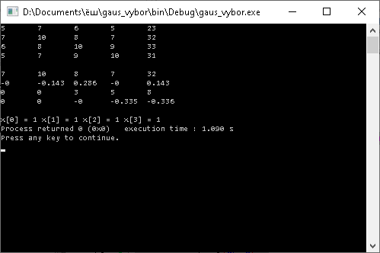

**Вывод:**

При использовании данного метода необходимо было использовать округление, для этой системы уравнений, решение выбором главного элемента в столбце с использованием метода Гаусса-Жордана не является достаточно точным.